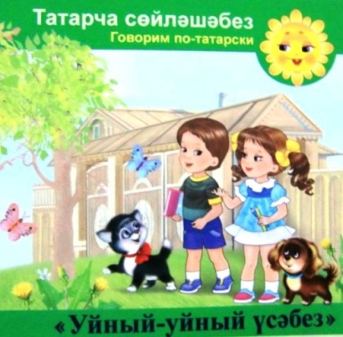
УМК - УЧЕБНО-МЕТОДИЧЕСКИЙ КОМПЛЕКТ:
  - Программа.
  - Тематический план.
3.Календарно-перспективный план.
4.Рабочая программа.
5.Аудиоматериал.
6.Анимационные сюжеты.
7.Наглядно-демонстрационный материал.
8.Диагностический материал.
Материалы для обучения:
1. Рабочие тетради для детей
2. Методические рекомендации и пособия для воспитателей
Материал для формирования языковой среды:
- Сборники детских художественных произведений для воспитателей и родителей
2. Комплекты аудиоматериалов (песни, танцы)
3. Комплекты видеоматериалов :телепередачи «Әкият илендә», мультфильмы объединенияя “Союзмультфильм» переведенные на татарский язык, вновь созданные мультфильмы объединения «Татармультфильм» на татарском языке.

Перечень УМК по обучению детей двум государственным языкам:

1.УМК для детей 4-7 лет «Татарча сөйләшәбез» (Говорим по-татарски),
Зарипова З.М., Исаева Р.С., Кидрячева Р.Г. и др.

- УМК для детей 2-7 лет. «Туган телдә сөйләшәбез» обучение родному
(татарскому) языку, Хазратова Ф. В.

3.УМК «Изучаем русский язык» (Материалы для изучения русского языка
татароязычными детьми), Гаффарова С. М.

4.УМК для детей 6-7 лет «Мәктәпкәчә яшьтәгеләр әлифбасы», Шаехова Р. К.
УМК для детей 4-7 лет «Татарча сөйләшәбез» (Говорим по-татарски),
состоит из трех проектов

